ĐẠI HỌC ĐÀ NẴNG
TRƯỜNG ĐẠI HỌC BÁCH KHOA
KHOA ĐIỆN TỬ - VIỄN THÔNG


BÁO CÁO
LẬP TRÌNH MẠNG
ĐỀ TÀI:
PX4: 2 UAV bay đồng thời theo quỹ
đạo hình vuông

Sinh viên thực hiện: LÊ VĂN MINH TRÍ - 106220238
NGUYỄN QUỐC KHÁNH - 106220255
ĐINH HOÀNG THUẬN - 106220271

Đà Nẵng, Ngày 22 Tháng 11 Năm 2025

MỤC LỤC

1. Giới Thiệu 3
1.1. Tổng quan về hệ thống điều khiển Drone 3
1.2. Mục tiêu và ý nghĩa của đề tài 4
2. Phương pháp 4
2.1. Mô hình hệ thống. 4
2.2 Nhiệm vụ các khối / nút mạng 5
2.3 Mô tả kịch bản mô phỏng 7
3. Phân tích kết quả 12
3.1. Demo 12
3.2 Phân tích kết quả 13
3.2.1 Trình bày các metrics/thông số dùng để đánh giá hệ thống 13
3.2.2 Mô tả các files kết quả lưu trữ thông tin gì 14
3.2.3 Phân tích các metrics/thông số: tính hợp lý, ổn định, hoặc đáp ứng yêu cầu/tiêu chuẩn 15
4. Kết luận 19
Bản tóm tắt 20

Bảng Phân công việc trong nhóm
Thành viên | Nhiệm vụ | Đóng góp (%)
Lê Văn Minh Trí | - Cài đặt và cấu hình PX4 SITL hai UAV (ports 14540–14541).  - Thiết lập QGroundControl, kiểm tra Telemetry và Flight Mode.  - Thực hiện chạy code MAVSDK và thu thập log .ulg cho mỗi UAV.  - Phân tích dữ liệu log trên review.px4.io và trích metrics: độ trễ, vận tốc, sai số quỹ đạo, RAM/CPU.  - Viết phần Phân tích kết quả (metrics + đánh giá hệ thống). | 33.(3)
Nguyễn Quốc Khánh | - Nghiên cứu cấu trúc hệ thống PX4 – MAVSDK – MAVLink – QGC.  - Thiết kế mô hình mạng: 2 UAV SITL, giao tiếp UDP, ID 1–2.  - Viết phần Mô hình hệ thống (2.1 + 2.2), bao gồm mô tả các khối, chức năng từng thành phần.  - Thiết kế lưu đồ “Lưu đồ hệ thống tổng thể”.  - Thực hiện kiểm thử kết nối (arming, offboard start, telemetry health). | 33.(3)
Đinh Hoàng Thuận | - Xây dựng kịch bản mô phỏng 2 UAV bay hình vuông (offset 20m để tránh va chạm).  - Lập trình code MAVSDK C++: offboard, velocity setpoint, threads, wait_for_position.  - Thiết kế lưu đồ hàm run_square_mission, wait_for_position, find_system_by_id.  - Viết phần Kịch bản mô phỏng, nêu điểm mới & đóng góp kỹ thuật của đề tài.  - Chuẩn bị clip demo và minh họa QGC/Gazebo. | 33.(3)

1. Giới Thiệu

1.1. Tổng quan về hệ thống điều khiển Drone
Trong những năm gần đây, hệ thống điều khiển drone dựa trên nền tảng PX4 ngày càng phổ biến nhờ khả năng mô phỏng SITL mạnh mẽ, cho phép thử nghiệm thuật toán điều khiển mà không cần phần cứng thật. PX4 SITL mô phỏng đầy đủ động lực học và cảm biến của drone, trong khi MAVSDK C++ đóng vai trò là thư viện lập trình giao tiếp với PX4 thông qua MAVLink, hỗ trợ xây dựng các chức năng như điều khiển offboard, lập nhiệm vụ bay, thu thập telemetry và giám sát trạng thái. Song song đó, QGroundControl cung cấp giao diện trực quan để theo dõi bản đồ, tham số bay và tình trạng hệ thống theo thời gian thực. Khi kết hợp PX4 SITL – MAVSDK – QGroundControl, ta có được một hệ thống hoàn chỉnh phục vụ phát triển và thử nghiệm drone trong môi trường mạng. Trong đề tài này, nhóm triển khai hai drone mô phỏng chạy PX4 SITL, một chương trình MAVSDK C++ để điều khiển tự động và QGroundControl để giám sát, tất cả được kết nối với nhau qua giao thức MAVLink, tạo nên một mô hình điều khiển phân tán linh hoạt, dễ mở rộng và phù hợp cho nghiên cứu nhiều UAV.

1.2. Mục tiêu và ý nghĩa của đề tài
Đề tài hướng đến việc xây dựng và mô phỏng hệ thống điều khiển drone thông minh, qua đó giúp sinh viên hiểu rõ cách thức hoạt động của một mạng thiết bị UAV thực tế. Các mục tiêu chính bao gồm:
- Xây dựng mô hình hệ thống gồm nhiều drone (multi-UAV) dựa trên PX4 SITL.
- Triển khai chương trình điều khiển drone bằng MAVSDK C++, hỗ trợ thực hiện các chức năng như: khởi động/tắt động cơ, cất cánh/hạ cánh, điều khiển Offboard theo quỹ đạo, Gửi/nhận Telemetry.
- Giám sát toàn bộ hệ thống bằng QGroundControl để quan sát trạng thái bay, vị trí, mission và thông số kỹ thuật.
- Hiểu rõ luồng dữ liệu và cơ chế giao tiếp MAVLink giữa các khối trong mạng.
Ý nghĩa của đề tài nằm ở việc giúp người học nắm được cách thiết kế, phân tích và triển khai một hệ thống drone hoàn chỉnh từ lớp điều khiển thấp (PX4) đến lớp ứng dụng cao (MAVSDK), cũng như cách giám sát chúng qua giao diện trực quan (QGC). Đây là nền tảng quan trọng trong các nghiên cứu về robot bay, tự động hóa, giao thông hàng không không người lái và IoT.

2. Phương pháp

2.1. Mô hình hệ thống.
Hệ thống mô phỏng gồm 3 thành phần chính: PX4 SITL, MAVSDK C++ và QgroundControl tất cả đều chạy trên cùng Host PC. Các thành phần trao đổi dữ liệu thông qua giao thức MAVLink qua UDP. Trong hệ thống này, nhóm triển khai 02 drone PX4 SITL, mỗi drone là một instance PX4 độc lập và sử dụng một cổng MAVLink riêng: Drone #1: UDP port 14540 và Drone #2: UDP port 14541.
Chương trình MAVSDK C++ kết nối đến từng drone thông qua các cổng trên, thực thi điều khiển Offboard. Song song đó, QGroundControl cũng kết nối vào cùng các cổng này để nhận dữ liệu telemetry và hiển thị trạng thái.
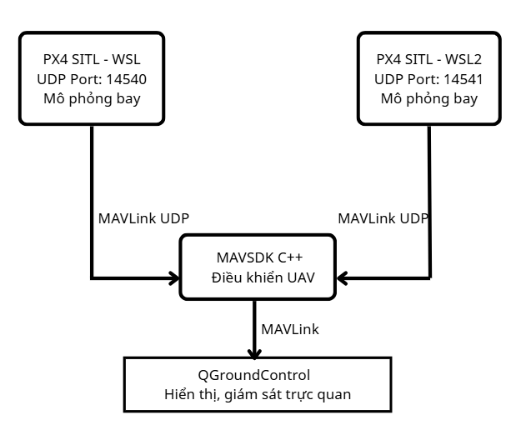
Lưu đồ 1: Lưu đồ hệ thống

2.2 Nhiệm vụ các khối / nút mạng
a) PX4_SITL
PX4 SITL là mô phỏng firmware PX4 chạy trên máy tính, giúp mô phỏng đầy đủ hành vi của một UAV thực như:
+ Mô phỏng cảm biến: IMU, GPS, altimeter, attitude estimator.
+ Mô phỏng động lực học bay: phản hồi với điều khiển Offboard.
Nhiệm vụ chính:
- Nhận lệnh điều khiển từ MAVSDK:
+ Arm
+ Set mode Offboard
+ Nhận setpoint vận tốc từ code (như trong chương trình của bạn)
- Cập nhật liên tục telemetry:
+ Vị trí (latitude, longitude, altitude)
+ Attitude (roll, pitch, yaw)
+ Vận tốc
+ Trạng thái pin & flight mode
- Gửi dữ liệu telemetry cả cho MAVSDK và QGroundControl.
b) MAVSDK C++
Đây là chương trình điều khiển chính mà nhóm xây dựng bằng C++ dựa trên thư viện MAVSDK.
Nhiệm vụ chính:
- Kết nối MAVLink UDP
+ Tự động kết nối vào đúng PX4 instance theo đúng port (14540 & 14541).
+ Kiểm tra kết nối trước khi điều khiển.
- Arming: Gửi lệnh action.arm() cho từng drone theo đúng chuẩn MAVSDK.
- Thiết lập Offboard Mode :
+ Lệnh offboard.start() cho mỗi drone.
+ Gửi setpoint vận tốc trước 1 vài frame để PX4 chấp nhận mode (đúng với yêu cầu bắt buộc của PX4 Offboard).
- Gửi Setpoint vận tốc (Velocity Control):
+ Dùng offboard.set_velocity_ned(...)
+ Điều khiển drone bay theo hình vuông, mỗi cạnh thay đổi velocity theo thời gian định sẵn.
+ Drone #1 và Drone #2 có thể được điều khiển song song hoặc lệch thời.
- Theo dõi Telemetry thời gian thực
+ Lấy attitude (roll, pitch, yaw).
+ Theo dõi position_velocity_ned() để xác minh drone đang di chuyển đúng.
+ Log trạng thái để đảm bảo Offboard không bị timeout.
c) QGroundControl (QGC)
QGC là giao diện mặt đất giúp quan sát toàn bộ hoạt động của 2 drone.
Nhiệm vụ chính:
- Kết nối trực tiếp với PX4 SITL qua MAVLink UDP.
- Hiển thị thời gian thực:
+ Vị trí UAV trên bản đồ
+ Flight mode (Offboard, Position, Manual…)
+ Attitude, altitude, velocity
- Hiển thị đúng quỹ đạo UAV bay theo hình vuông do MAVSDK điều khiển.
- Ghi lại file log .tlog phục vụ phân tích sau buổi bay.

2.3 Mô tả kịch bản mô phỏng
Nhóm thực hiện dự án PX4-Autopilot mô phỏng hai UAV (drone) bay theo quỹ đạo hình vuông trong môi trường SITL (Software In The Loop), sử dụng công cụ QGroundControl để quan sát chuyển động và trạng thái bay. Việc điều khiển UAV được lập trình bằng ngôn ngữ C++ thông qua thư viện MAVSDK, giao tiếp với PX4 thông qua giao thức MAVLink.
- Cấu trúc mô phỏng gồm:
+ PX4 SITL mô phỏng hai UAV hoạt động song song, mỗi UAV có ID khác nhau (1 và 2).
+ MAVSDK C++ làm nhiệm vụ kết nối đến hai cổng UDP riêng biệt (14540, 14541) để gửi và nhận lệnh điều khiển.
+ QGroundControl dùng để hiển thị quá trình bay và xác minh quỹ đạo thực tế.
- Kịch bản bay:
+ UAV 1 bay quỹ đạo hình vuông kích thước 10m quanh vị trí gốc .
+ UAV 2 bay quỹ đạo hình vuông tương tự nhưng dịch chuyển 20m về phía Đông, để tránh va chạm và dễ quan sát trong mô phỏng.
- Cả hai UAV thực hiện nhiệm vụ song song, gồm các bước:
+ Kiểm tra tình trạng hệ thống (GPS, IMU, cảm biến…).
+ Kích hoạt (Arm).
+ Cất cánh lên độ cao 5m.
+ Bay theo hình vuông (bốn góc: Bắc – Đông – Nam – Tây).
+ Kết thúc nhiệm vụ, tắt chế độ Offboard.
+ Hạ cánh an toàn.
- Điểm mới của dự án:
Nội dung | Điểm nổi bật / Điểm mới
Sử dụng MAVSDK C++ | Mô phỏng điều khiển UAV theo chế độ Offboard hoàn toàn bằng lập trình, không dùng sẵn Mission mode của PX4.
Điều khiển đa UAV (2 drone) | Mỗi UAV được điều khiển trong luồng riêng (thread), chạy độc lập và đồng thời, thể hiện khả năng mở rộng điều khiển đội bay (multi-UAV coordination).
Quản lý ID hệ thống (MAVLink System ID) | Code tự động tìm và kết nối đến từng UAV theo ID (1 và 2), đảm bảo giao tiếp đúng đối tượng.
Đồng bộ hoạt động và an toàn bay | Sử dụng hàm wait_for_position() để theo dõi UAV đạt đến vị trí mong muốn trước khi chuyển hướng, giúp mô phỏng chính xác hành vi thực tế.
Mở rộng cho ứng dụng thực | Có thể mở rộng để điều khiển đội hình UAV, tránh va chạm hoặc lập kế hoạch đường bay phức tạp.

- Phân tích code qua lưu đồ thuật toán chính:
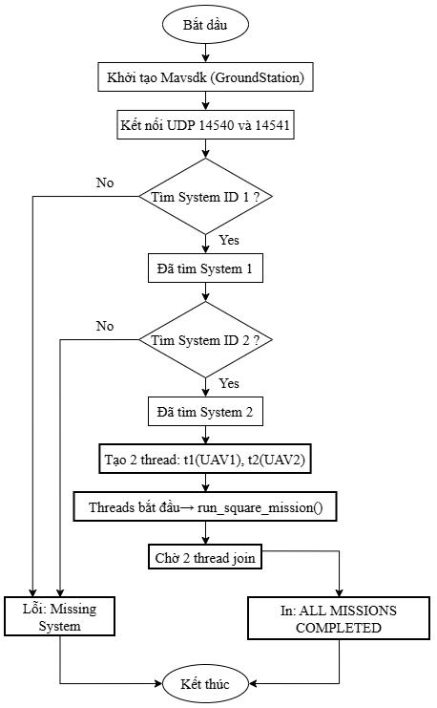

Lưu đồ 2: Lưu đồ tổng thể của code

Các hàm quan trọng để điều khiển UAV
a. wait_for_position()
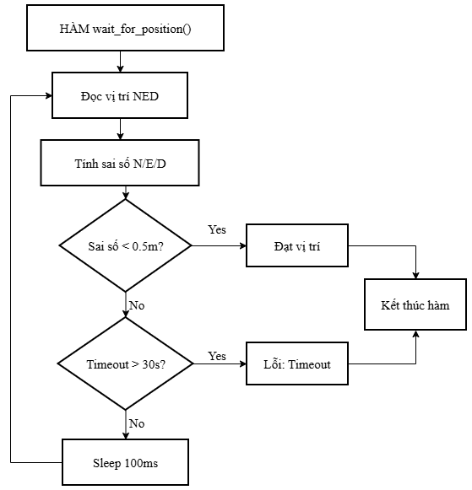
Lưu đồ 3: Sơ đồ của hàm wait_for_position
- Chức năng: Theo dõi vị trí hiện tại của UAV (dạng NED: North–East–Down), chờ đến khi UAV đạt đến tọa độ mong muốn.
- Cơ chế:
+ Liên tục lấy dữ liệu từ telemetry.position_velocity_ned().
+ So sánh sai số giữa vị trí thực tế và mục tiêu
+ Nếu sai số < 0.5 m → coi là đạt.
+ Có timeout để tránh treo chương trình.
Ý nghĩa: Đảm bảo UAV bay chính xác đến từng góc của hình vuông trước khi tiếp tục.
b. run_square_mission()
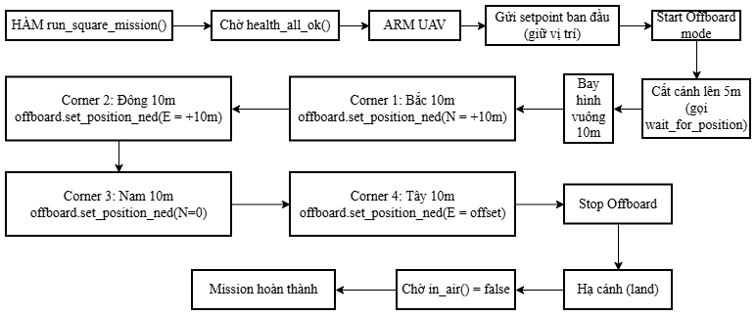Lưu đồ 4: Sơ đồ của hàm run_square_mission()
- Là hàm chính điều khiển toàn bộ một UAV.
- Các bước thực hiện:
+ Khởi tạo plugin MAVSDK: Action, Telemetry, Offboard cho UAV cụ thể.
+ Kiểm tra tình trạng hệ thống: telemetry.health_all_ok().
+ ARM UAV: action.arm().
+ Bật chế độ điều khiển Offboard: offboard.start().
+ Cất cánh: gửi setpoint với độ cao -5m (theo trục Down).
+ Bay hình vuông: lần lượt thay đổi setpoint NED.
+ Kết thúc: dừng Offboard, gọi action.land() để hạ cánh.
- Điểm đáng chú ý: Mỗi UAV được điều khiển trong thread riêng, sử dụng offset khác nhau để tránh chồng lấn đường bay.
c. find_system_by_id()
- Mục đích: Quét danh sách các UAV kết nối trong MAVSDK, tìm UAV có system_id tương ứng.
- Cách làm: lặp kiểm tra trong 30 giây (theo TIMEOUT), nếu tìm thấy thì trả về shared_ptr<System>.
Ứng dụng: đảm bảo mỗi thread điều khiển đúng UAV, tránh lệnh sai đối tượng.
d. main()
- Thiết lập MAVSDK như Ground Station.
- Kết nối đến hai cổng UDP tương ứng với hai drone SITL.
- Tìm hai UAV qua find_system_by_id().
- Tạo hai luồng (thread) song song:
+ t1 → UAV1 (bay quanh Home)
+ t2 → UAV2 (dịch 20m về phía Đông)
- Chờ cả hai luồng hoàn thành (join()).
Điểm sáng: Sử dụng lập trình song song (đa luồng) để mô phỏng đồng thời multi-drone coordination, một tính năng tiên tiến trong nghiên cứu UAV swarm.

3. Phân tích kết quả

3.1. Demo
Bước 1. Mở 2 terminal trong PX4_SITL tương ứng với 2 UAV, và gõ các câu lệnh CLI như bảng 1, để khởi tạo ID 1,2 gán với UAV 1,2. Lưu ý: khi khởi tạo UAV đầu tiên cần phải dịch chuyển nó đến vị trí khác, để khởi tạo UAV sau không bị chồng. Sau khi khởi tạo xong, Gazebo sim và QGC xuất hiện 2 chiếc UAV như Hình 1 và 2.
Bảng 1. Câu lệnh khởi tạo UAV 1,2
Terminal 1 | Terminal 2
export MAV_SYS_ID=1  ./build/px4_sitl_default/bin/px4 | export MAV_SYS_ID=2  ./build/px4_sitl_default/bin/px4 -i 1
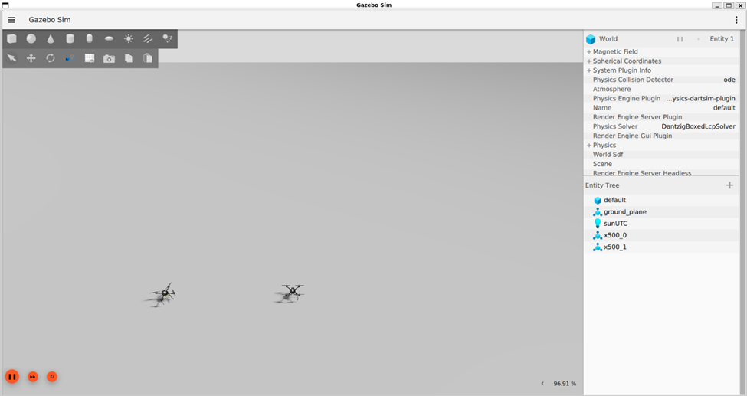
Hình 1. Gazebo Sim với 2 UAV 1 và 2.
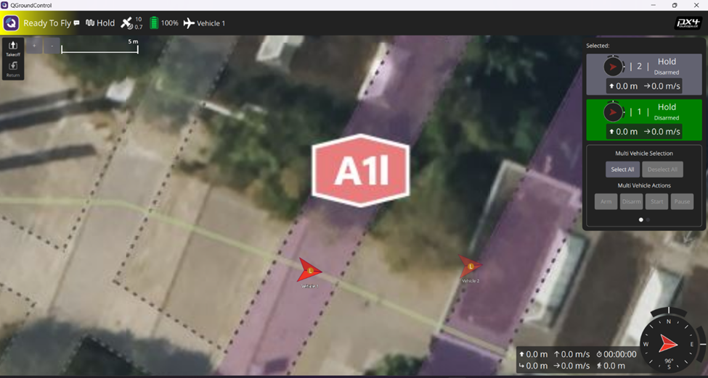
Hình 2. Qground Control với 2 UAV
Bước 2: Tiến hành chạy code MAVSDK
Source code:https://github.com/Backtodagame/PX4-2-UAVs-2-Square-setpoints/blob/main/Square.cpp
Clip demo (đã chỉnh tốc độ clip x2 để phù hợp với báo cáo 5 phút): https://drive.google.com/file/d/1sk4JlB1ejwRfRzF2lyR2zu043M70kTpk/view?usp=sharing

3.2 Phân tích kết quả

3.2.1 Trình bày các metrics/thông số dùng để đánh giá hệ thống
- Độ tin cậy giao tiếp mavlink
+ Thông số các gói tin bị bỏ lỡ, hoặc lỗi: Càng ít càng tốt, vì đây là thông số thể hiện sự ổn định và không bị mất mát dữ liệu khi PX4 gởi thông tin ra ngoài.
- Độ chính xác bám quỹ đạo: gồm 3 tiêu chí
+ Sai số quỹ đạo theo phương ngang: Chỉ ra mức độ tuân thủ quỹ đạo của UAV. Ta sẽ so sánh sai số lớn nhất giữa vị trí mà bộ lọc Kalman (EKF) của UAV tính toán được (Estimated) và điểm mốc (set point).
+ Sai số vị trí cục bộ theo độ cao Z (local position Z): Chỉ ra mức độ tuân thủ quỹ đạo của UAV. Ta sẽ so sánh sai số lớn nhất vị trí tính toán được (Estimated) và điểm mốc (set point).
+ Vận tốc: Đánh giá phản ứng của drone khi tăng/ giảm tốc độ (đặc biệt: tại các góc cua).
- Hiệu suất Hệ thống và Truyền thông: 2 tiêu chí
+Độ trễ điều khiển (Control Latency): thể hiện khoảng thời gian từ khi gửi lệnh (MAVSDK) đến khi có phản hồi (PX4).
+Tải CPU và RAM: thể hiện mức độ xử lý của trình giả lập. Xem còn đủ tài nguyên cho các tác vụ khác không.

3.2.2 Mô tả các files kết quả lưu trữ thông tin gì
-File log .ulg: được xem như hộp đen của UAV, sau khi hoàn thành nhiệm vụ, mỗi UAV sẽ trả về 1 file log có định dạng đuôi .ulg như hình 3.
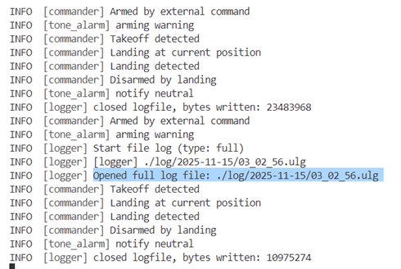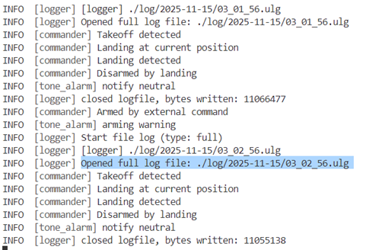
Hình 3. File log lần lượt của các UAV 1,2
-Tuy nhiên, file log được nén dưới dạng nhị phân nên không thể mở ra trực tiếp để xem kết quả. Nếu mở trực tiếp sẽ làm tràn bộ nhớ. Để đọc file log, cần dùng công cụ chuyên dụng là web https://review.px4.io/ .Sau khi upload tệp ulog, ta được kết quả dữ liệu về chuyến bay như hình 4, chứa các thông tin chuyến bay: khoảng cách, độ cao tối đa, tốc độ trung bình, tốc độ cao nhất, và các biểu đồ quỹ đạo bay chứa: tọa độ, vận tốc, v.v. Ngoài ra, còn chứa các biểu đồ như Biên độ độ cao, góc cuộn (Roll Angle), tỷ lệ góc cuộc (Roll Angle Rate), và nhiều biểu đồ thông số khác. Nhưng ta chỉ tập trung vào các tiêu chí đánh giá hệ thống.

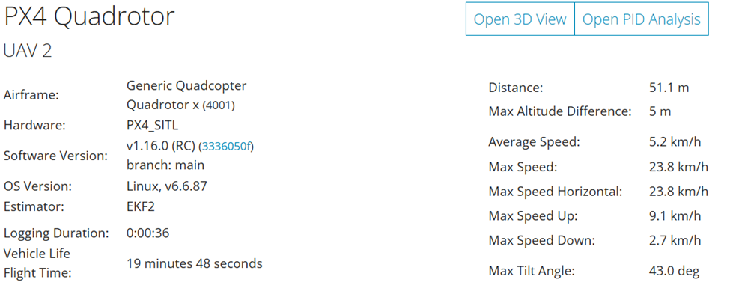
Hình 4. Kết quả tổng quan sau khi phân tích hộp đen.

3.2.3 Phân tích các metrics/thông số: tính hợp lý, ổn định, hoặc đáp ứng yêu cầu/tiêu chuẩn
1.Độ tin cậy giao tiếp MAVLINK
Thông số các gói tin bị bỏ lỡ hoặc lỗi. Càng ít càng tốt, vì đây là thông số thể hiện sự ổn định và không bị mất mát dữ liệu khi PX4 gởi thông tin ra ngoài. Chi tiết đánh giá xem tại bảng 2. Tổng kết tiêu chí là hệ thống giao tiếp của 2 UAV hoạt động hoàn hảo.
Bảng 2. Đánh giá hệ thống theo tiêu chí độ tin cậy giao tiếp MAVLINK
UAV 1 | UAV 2 | Đánh giá
mavlink: STATUSTEXT missed messages: 0 events  mavlink: forwarding error: 0 events  mavlink: send_bytes error: 0 events | mavlink: STATUSTEXT missed messages: 0 events  mavlink: forwarding error: 0 events  mavlink: send_bytes error: 0 events | -Không có gói tin nào bị bỏ lỡ.  -Không có gói tin chuyển tiếp hoặc send_bytes nào bị lỗi.  -Hệ thống giao tiếp của 2 UAV hoạt động hoàn hảo.
2. Độ chính xác bám quỹ đạo: 3 tiêu chí
- Sai số quỹ đạo theo phương ngang: So sánh sai số lớn nhất giữa vị trí mà bộ lọc Kalman (EKF) của UAV tính toán được (Estimated) và điểm mốc (set point). Chi tiết đánh giá xem tại Bảng 3.
Bảng 3. Đánh giá hệ thống theo tiêu chí sai số quỹ đạo phương ngang.
UAV 1 | Mô tả và đánh giá
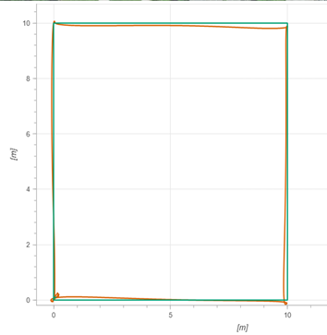 | -Mô tả: Estimated màu cam, setpoint màu xanh.  -Đánh giá:  +Tổng quan: UAV tuân thủ quỹ đạo bay.  +Sai số lớn nhất: 0.2 m < 0.5 m =>Đạt
UAV 2
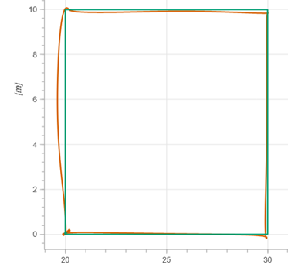 | -Mô tả: Estimated màu cam, setpoint màu xanh.  -Đánh giá:  +Tổng quan: UAV tuân thủ quỹ đạo bay.  +Sai số lớn nhất: 0.4 m < 0.5 m =>Đạt
- Sai số vị trí cục bộ theo độ cao Z (local position Z): So sánh sai số lớn nhất giữa vị trí tính toán được (Estimated) và điểm mốc (set point). Chi tiết đánh giá xem tại bảng 4.
Bảng 4. Đánh giá hệ thống theo tiêu chí sai số vị trí cục bộ theo độ cao Z.
UAV 1 | Mô tả và đánh giá
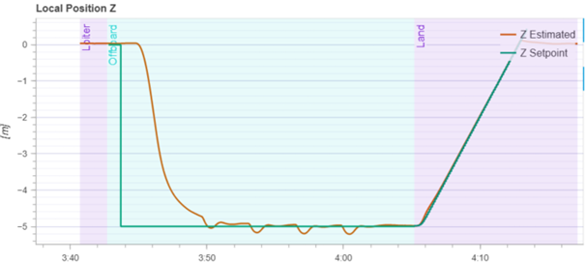 | UAV có sự biến thiên ở độ cao 5 m với sai số:  0.2 m < 0.5 m =>Đạt
UAV 2
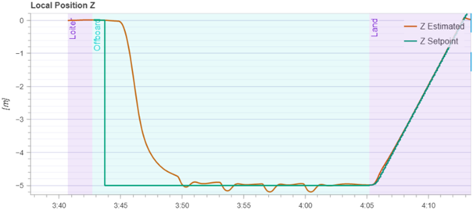 | UAV có sự biến thiên ở độ cao 5 m với sai số:  0.2 m < 0.5 m =>Đạt
-Vận tốc: đánh giá phản ứng của drone khi tăng/ giảm tốc độ (đặc biệt: tại các góc cua). Chi tiết đánh giá xem tại bảng 5.
Bảng 5. Đánh giá hệ thống theo tiêu chí vận tốc.
UAV 1 | Đánh giá
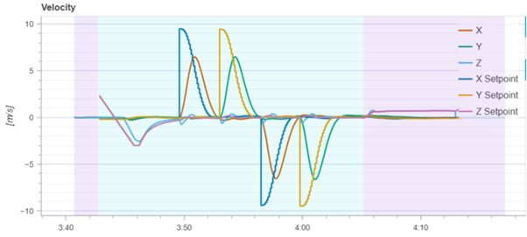 | -Vận tốc thực tế của UAV bám theo setpoint, có sự dao động ~1m/s tại trục 0. Lý do: UAV tăng/ giảm vận tốc tức thời để điều chỉnh quỹ đạo theo set point.  -Có giá trị âm đại diện cho hướng chuyển động theo trục (NED).  -Tại các góc cua, vận tốc theo trục này giảm để tăng vận tốc trục kia (VD: X giảm, Y tăng)
UAV 2
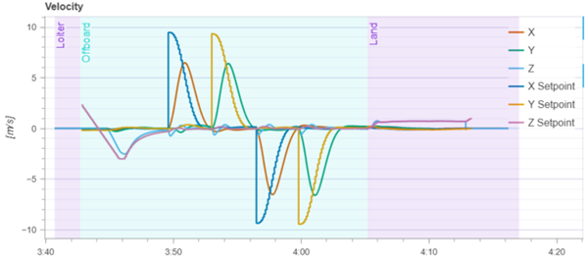 | Tương tự UAV 1.
-Tổng kết: Các tiêu chí được mô tả trong bảng 3,4, và 5 cho thấy tiêu chí độ chính xác bám quỹ đạo của UAV hoạt động tốt. Có sai số không đáng kể.
3.Hiệu suất và tài nguyên tiêu thụ của hệ thống
- Độ trễ điều khiển (Control Latency), thể hiện khoảng thời gian từ khi gửi lệnh (MAVSDK) đến khi có phản hồi (PX4), xem ở phần POST FLIGHT. Sau đây là các thông số về độ trễ điều khiển được trích ra từ POST FLIGHT. Xem kết quả đánh giá ở bảng 6.
UAV 1: control latency: 2.20us avg, min 0us max 4000us 93.694us rms
UAV 2: control latency: 1.32us avg, min 0us max 4000us 72.668us rms
RMS là phép đo cường độ (magnitude) của một tập hợp giá trị biến thiên, bất kể dấu của chúng.
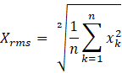
Bảng 6. Đánh giá hệ thống theo tiêu chí độ trễ điều khiển
Tiêu chí | UAV 1 | UAV 2 | Đánh giá
Trung bình | 2.2 us | 1.32 us | Rất ấn tượng, bộ CPU xử lý tác vụ điều khiển rất nhanh.
Lớn nhất | 4000 us | 4000 us | 4000 us rất lớn so với độ trễ trung bình. Trong các hệ thống bay thời gian thực (thường chạy ở tần số 250Hz - 400Hz), việc trễ 4ms có thể đồng nghĩa với việc bỏ lỡ hoàn toàn một chu kỳ điều khiển.  Nhưng trong PX4_SITL, con số này là chấp nhận được do gởi bản tin Offboard theo hàng chờ MAVLink.
rms | 93.694 us | 72.668 us | Vẫn khá cao so với trung bình. Nhưng chấp nhận được.
-Tải CPU và RAM: Đánh giá mức độ xử lý trình giả lập, xem còn tài nguyên cho các tác vụ dự phòng không. Chi tiết đánh giá xem tại bảng 7.
Bảng 7. Đánh giá hệ thống theo tiêu chí tải CPU và RAM
UAV 1 | UAV 2
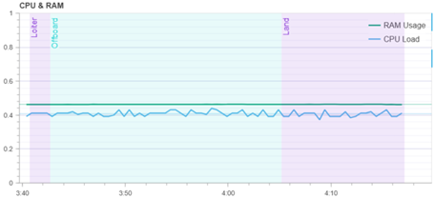 | 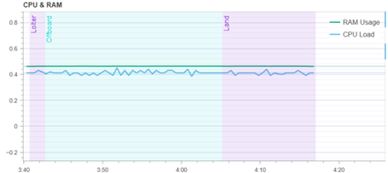
Đánh giá:
-Tải CPU ~ 0.4 ∈ [0.3-0.6] => Lý tưởng, đảm bảo có đủ tài nguyên dự phòng cho các tác vụ mới
-RAM sử dụng ~ 0.43 < 0.7 => Đạt
-Tổng kết: Về tổng quan, các tiêu chí được đánh giá trong bảng 6 và 7 đều cho ra kết quả tốt. Ngoại trừ tiêu chí độ trễ lớn nhất sẽ ảnh hưởng đến hệ thống thời gian thực nếu điều khiển UAV thực tế. Nhưng ta đang xét đến SITL, nên con số này chấp nhận được.

4. Kết luận
Đề tài đã xây dựng thành công mô hình điều khiển drone gồm PX4 SITL, MAVSDK C++ và QGroundControl, hoạt động đồng bộ và ổn định với hai UAV mô phỏng. Thông qua hệ thống này, nhóm đã chứng minh khả năng kết nối, gửi lệnh Offboard, điều khiển đường bay và giám sát trạng thái theo thời gian thực. Các khối chức năng trong mô hình đã thể hiện vai trò rõ ràng: PX4 thực hiện mô phỏng vật lý, MAVSDK xử lý điều khiển tự động, QGroundControl hỗ trợ quan sát trực quan. Kết quả giúp nhóm hiểu rõ hơn về kiến trúc mạng UAV, quy trình truyền lệnh, giao thức MAVLink và cách phối hợp nhiều thành phần trong một hệ thống điều khiển bay hoàn chỉnh, đồng thời tạo nền tảng để mở rộng thành các nghiên cứu phức tạp hơn như swarm UAV hoặc điều khiển thông minh trong tương lai.

Bản tóm tắt
Dự án PX4: 2 UAV bay đồng thời theo quỹ đạo hình vuông.
1. Phân công công việc trong nhóm
Thành viên | Nhiệm vụ | Đóng góp
Lê Văn Minh Trí, STT: 30 | Phân tích kết quả | 33.(3)
Nguyễn Quốc Khánh, STT: 46 | Phân tích mô hình hệ thống | 33.(3)
Đinh Hoàng Thuận, STT: 59 | Phân tích kịch bản mô phỏng | 33.(3)
2. Mô hình hệ thống
2.1. Mô hình hệ thống

Thành phần | Chức năng chính
PX4 SITL | Mô phỏng firmware PX4, cảm biến (IMU, GPS…) và động lực học UAV.  Nhận lệnh từ MAVSDK: Arm, Offboard mode, velocity setpoint.  Gửi telemetry liên tục cho MAVSDK và QGroundControl.
MAVSDK C++ | Kết nối MAVLink đến từng PX4 instance.  Gửi lệnh điều khiển: Arm, Offboard start, velocity NED setpoint.  Điều khiển UAV bay quỹ đạo (hình vuông).  Thu telemetry để kiểm tra và giám sát điều khiển.
QGroundControl | Nhận MAVLink trực tiếp từ PX4 SITL.  Hiển thị vị trí, attitude, flight mode của cả 2 UAV.  Ghi log .ulg để phân tích quỹ đạo bay.
2.2. Lưu đồ thuật toán

3. Phân tích kết quả
3.1. Mô tả các files kết quả lưu trữ thông tin gì
-File log .ulg: được xem như hộp đen của UAV, sau khi hoàn thành nhiệm vụ, mỗi UAV sẽ trả về 1 file log có định dạng .ulg, chứa các thông tin chuyến bay: Khoảng cách, Độ cao tối đa, Tốc độ trung bình,Tốc độ cao nhất, và các biểu đồ quỹ đạo bay, Tọa độ, Vận tốc, v.v. Vì file log được nén dưới dạng nhị phân nên để đọc file log, cần dùng công cụ chuyên dụng là web https://review.px4.io/ .

3.2. Các thông số đánh giá hệ thống
- Độ tin cậy giao tiếp mavlink: Thông số các gói tin mavlink bị bỏ lỡ, hoặc lỗi: Càng ít càng tốt, vì đây là thông số thể hiện sự ổn định và không bị mất mát dữ liệu khi PX4 gởi thông tin ra ngoài.
UAV 1 | UAV 2 | Đánh giá
mavlink: STATUSTEXT missed messages: 0 events  mavlink: forwarding error: 0 events  mavlink: send_bytes error: 0 events | mavlink: STATUSTEXT missed messages: 0 events  mavlink: forwarding error: 0 events  mavlink: send_bytes error: 0 events | -Không có gói tin nào bị bỏ lỡ.  -Không có gói tin chuyển tiếp hoặc send_bytes nào bị lỗi.  -Hệ thống giao tiếp của 2 UAV hoạt động hoàn hảo.
- Độ chính xác bám quỹ đạo - Sai số quỹ đạo theo phương ngang: Chỉ ra mức độ tuân thủ quỹ đạo của UAV. Ta sẽ so sánh sai số lớn nhất giữa vị trí mà bộ lọc Kalman (EKF) của UAV tính toán được (Estimated) và điểm mốc (set point)
UAV 1 & 2 | Mô tả và đánh giá
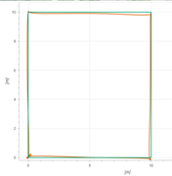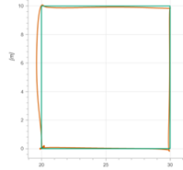 | -Mô tả: Estimated màu cam, setpoint màu xanh.  -Đánh giá:  +Tổng quan: 2 UAV tuân thủ quỹ đạo bay.  +UAV 1: Sai số lớn nhất 0.2 m < 0.5 m =>Đạt  +UAV 2: Sai số lớn nhất 0.4 m < 0.5 m =>Đạt
-Hiệu suất Hệ thống và Truyền thông (System Performance):
+Độ trễ điều khiển (Control Latency): thể hiện thời gian từ khi gửi lệnh (MAVSDK) đến khi có phản hồi (PX4). Càng thấp càng tốt (<50ms: vượt quá sẽ ảnh hưởng đến chế độ offboard).
Tiêu chí | UAV 1 | UAV 2 | Đánh giá
Trung bình | 2.2 us | 1.32 us | Rất ấn tượng, bộ CPU xử lý tác vụ điều khiển rất nhanh.
Lớn nhất | 4000 us | 4000 us | Việc trễ 4ms là rất cao so với trung bình. Nhưng trong SITL, con số này là chấp nhận được.
rms | 93.694 us | 72.668 us | Chấp nhận được.
+Tải CPU và RAM: đánh giá hệ thống máy tính khi chạy trình giả lập.
UAV 1 | UAV 2
 | 
Đánh giá:
-Tải CPU ~ 0.4 ∈ [0.3-0.6] => Lý tưởng, đảm bảo có đủ tài nguyên dự phòng cho các tác vụ mới
-RAM sử dụng ~ 0.43 < 0.7 => Đạt

